Номинация: Живопись

Задание:
• 8 класс – выполнить стилизованный декоративный натюрморт из 3-4 бытовых предметов на тему «Стилистика Ван Гога».
Техника: акварель, гуашь, линеры.
Формат - А3, продолжительность – 3 астр. часа.
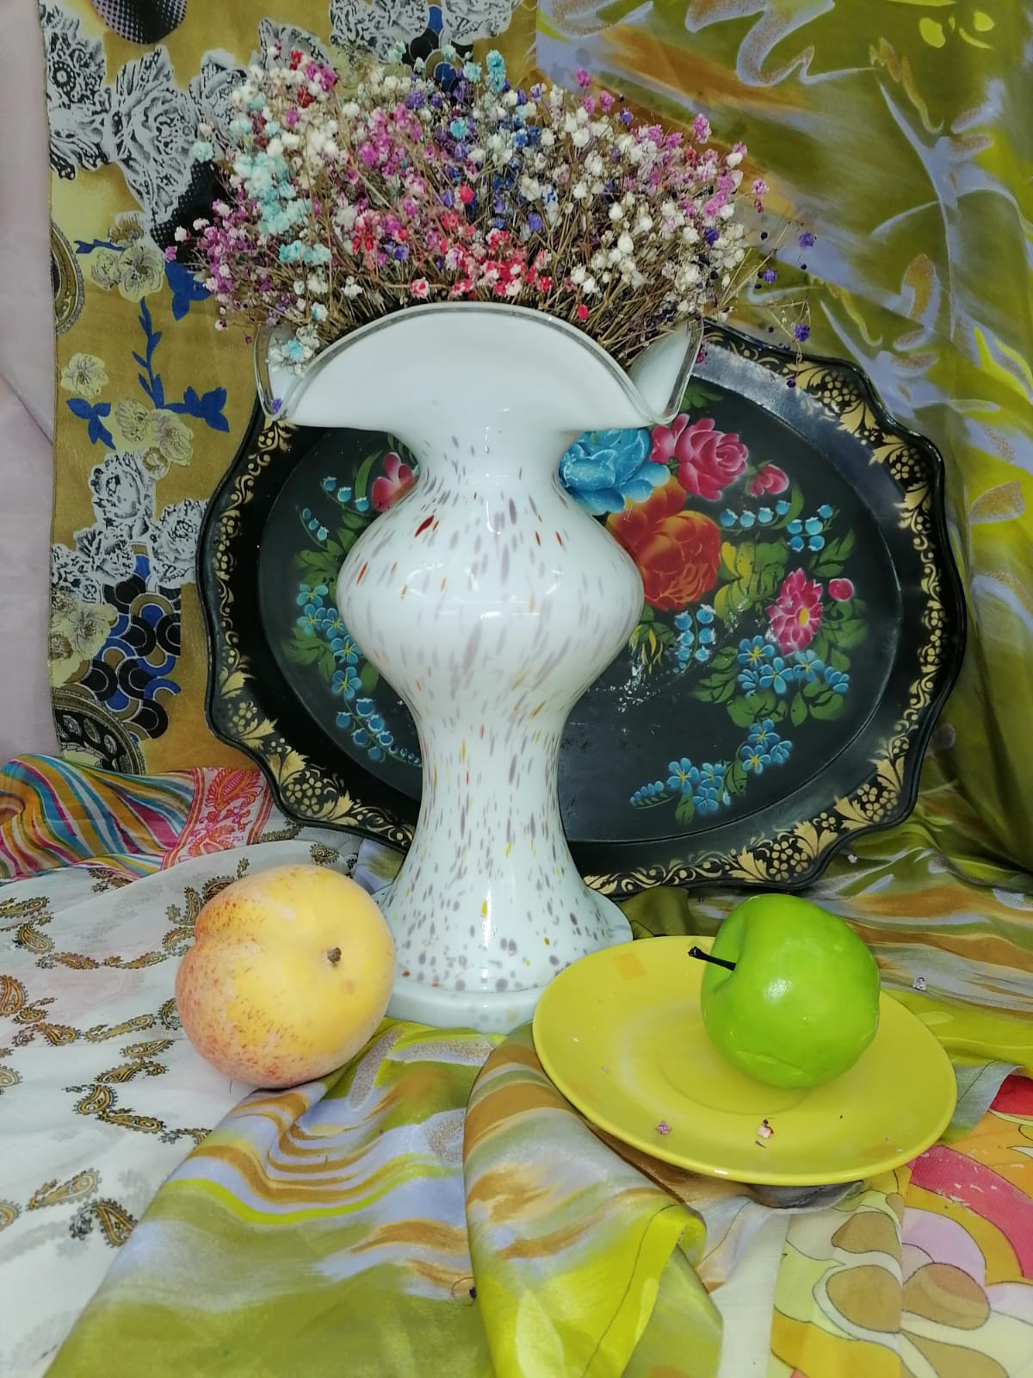
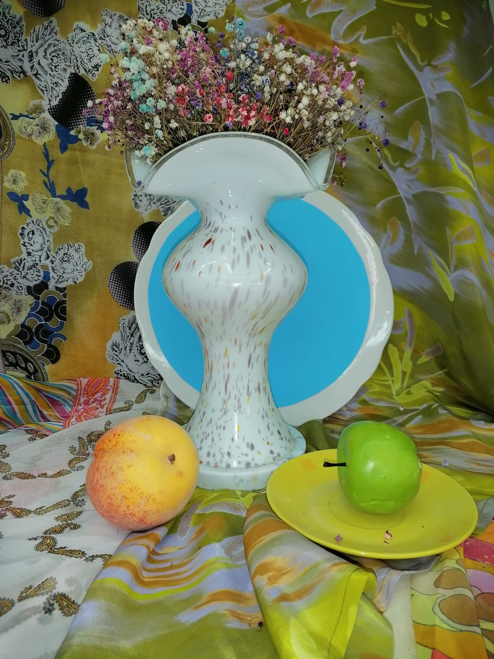

• 9-10 классы – выполнить стилизованный декоративный натюрморт из 5-6 бытовых предметов на тему «Стилистика Ван Гога».
Техника: акварель, гуашь, линеры.
Формат – А3, продолжительность – 3 астр. часа.
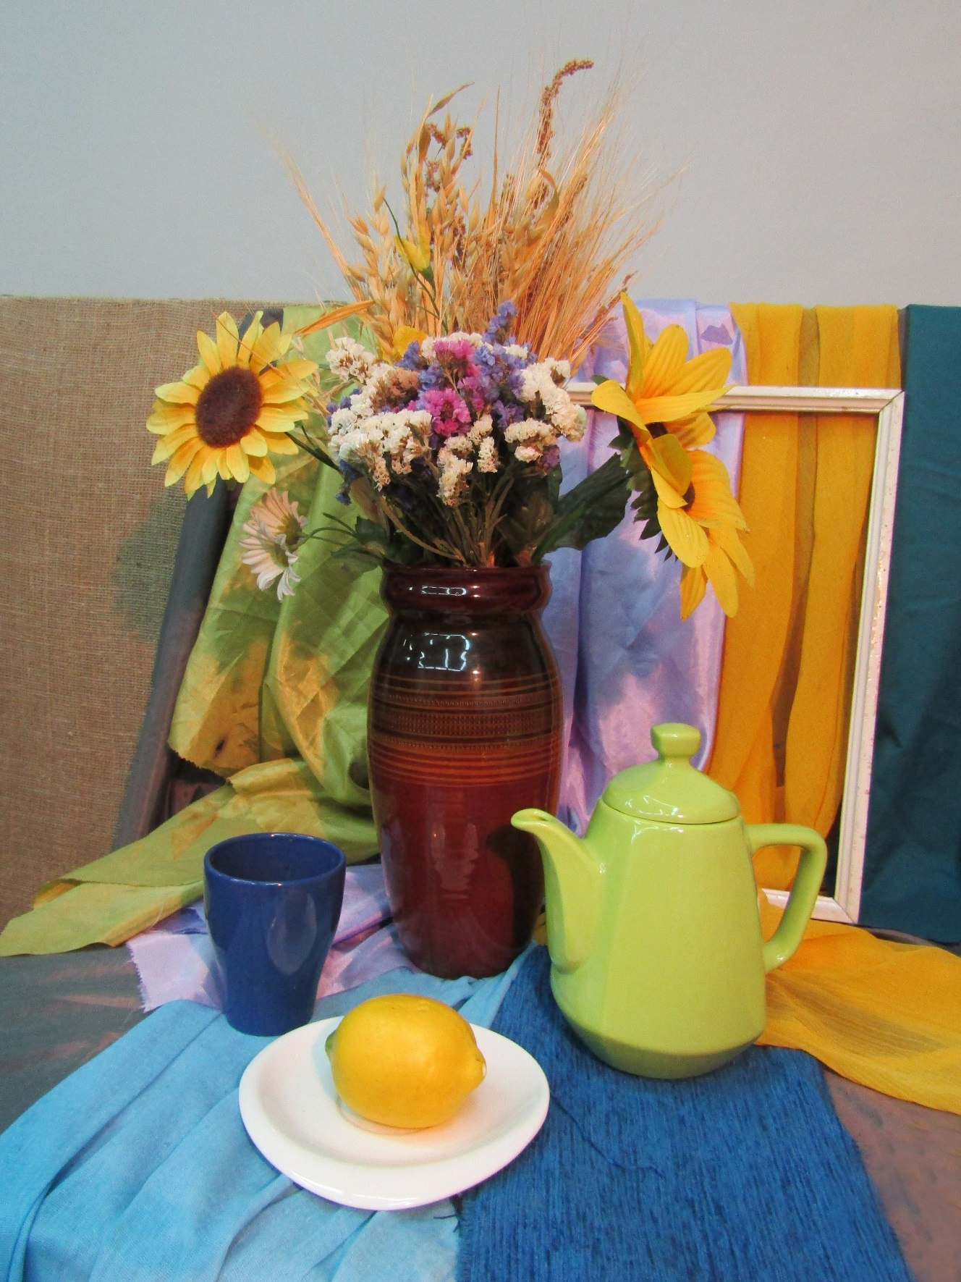
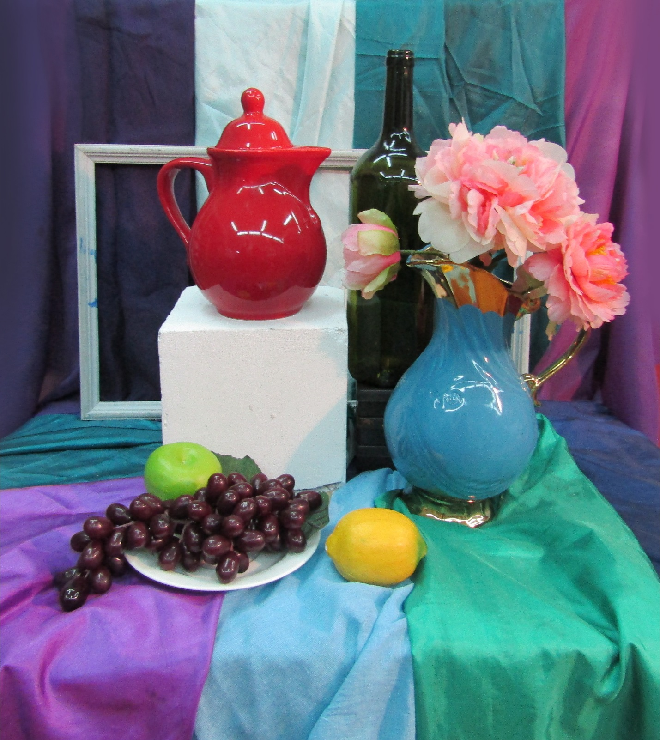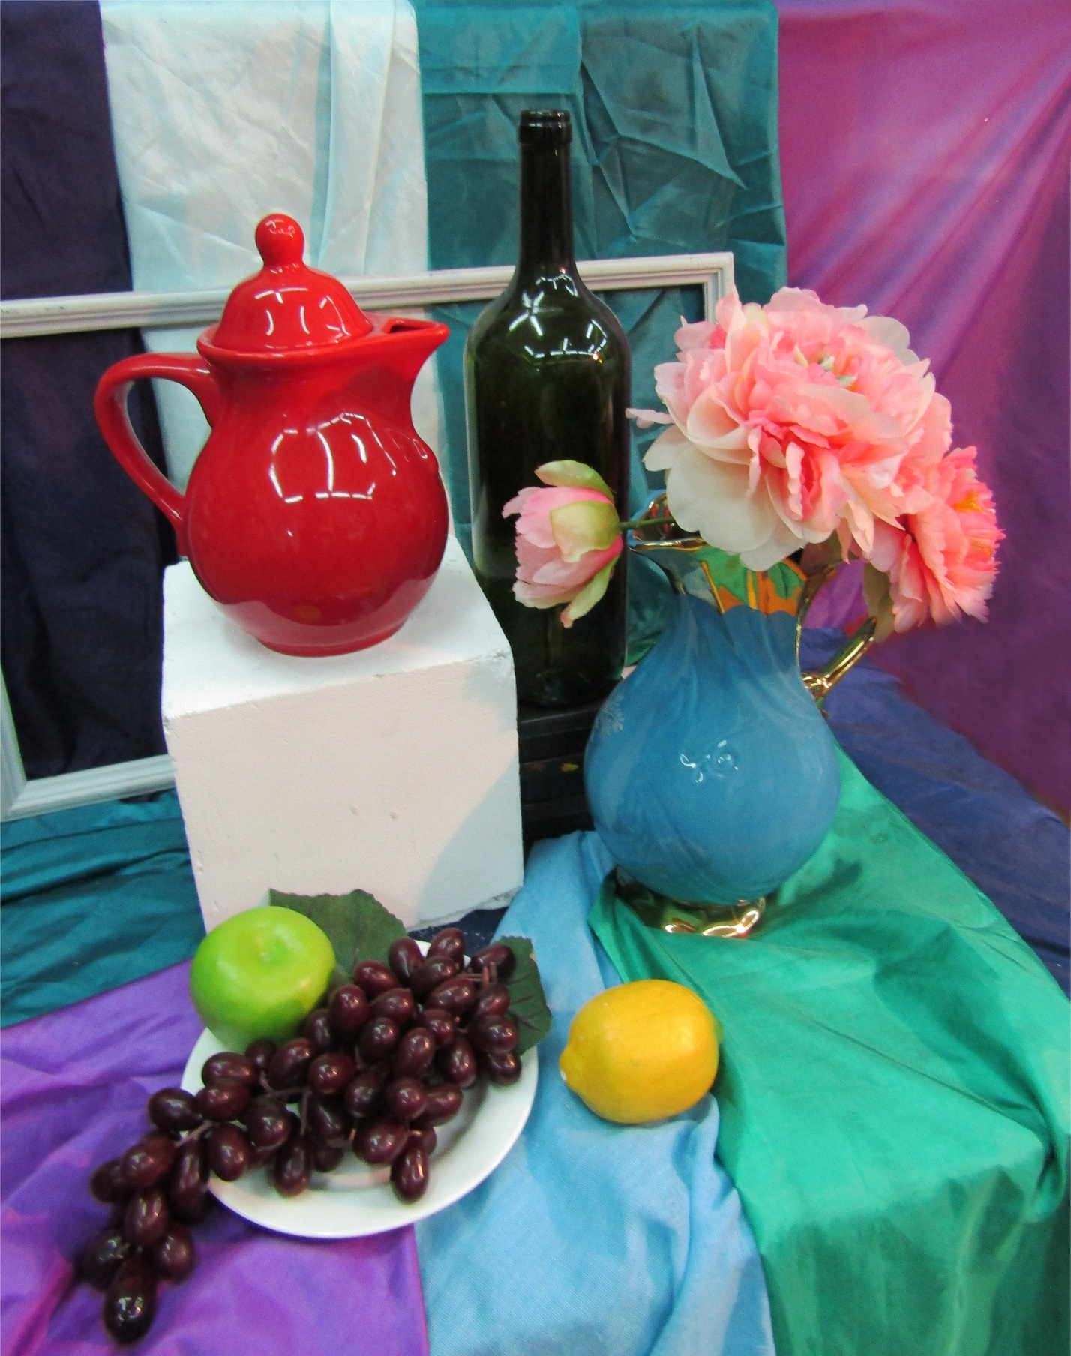

Критерии оценки:
Критерий | Максимальный балл
Композиционная целостность  (компоновка, плановость) | 20
Цветовое решение  (цветовая гамма, гармоничность цветовых отношений) | 20
Художественная выразительность  -наглядность (пластика формы)  -передача мыслей, чувств, настроения | 25
Уровень творческого замысла  (соответствие теме) | 25
Завершенность работы | 10
Итого | 100

